**Анищенко Арсений**

**3 курс 3 группа**

**Вариант 2**

Лабораторная работа 5

“Внедрение адресации маски подсети переменной длины”

10.103.20.0/24

|  |  |  |  |  |  |
| --- | --- | --- | --- | --- | --- |
| Число узлов | /  Префикс | Число узлов | Адрес подсети | Диапазон адресов | Broadcast |
| 100 | /25  255.255.255.128 | 126 | 10.103.20.0 | 10.103.20.1 –  10.103.20.126 | 10.103.20.127 |
| 55 | /26  255.255.255.192 | 62 | 10.103.20.128 | 10.103.20.129 –  10.103.2.190 | 10.103.20.191 |
| 30 | /27  255.255.255.224 | 30 | 10.103.20.192 | 10.103.20.193 –  10.103.20.222 | 10.103.20.223 |
| 12 | /28  255.255.255.240 | 14 | 10.103.20.224 | 10.103.20.225 –  10.103.2.238 | 10.103.20.239 |
| 2 | /30  255.255.255.252 | 2 | 10.103.20.240 | 10.103.20.241 –  10.103.2.242 | 10.103.20.243 |
| 2 | /30  255.255.255.252 | 2 | 10.103.20.244 | 10.103.20.245 –  10.103.2.246 | 10.103.20.247 |
| 2 | /30  255.255.255.252 | 2 | 10.103.20.248 | 10.103.20.249 –  10.103.2.250 | 10.103.20.251 |

1. Схема сети

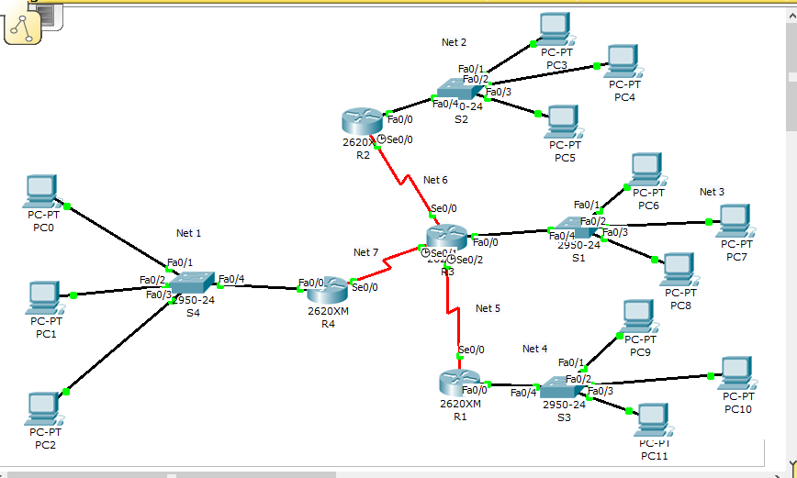

1. Назначение ip-адресов

Network 1

PC0

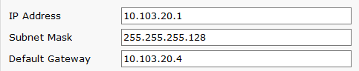

PC1

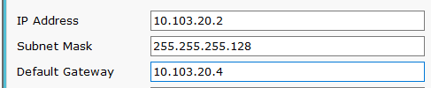

PC2

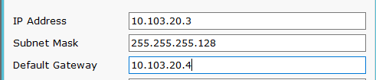

R4

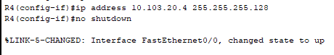

Network 2

PC 3

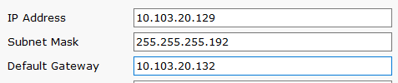

PC 4

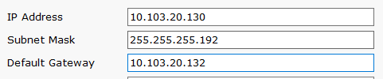

PC 5

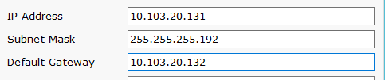

R2

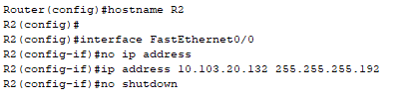

Network 3

PC 6

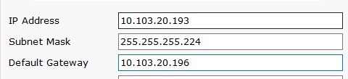

PC 7

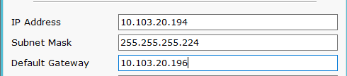

PC 8

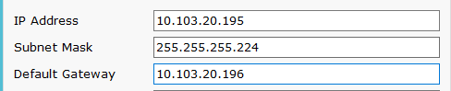

R3



Network 4

PC 9

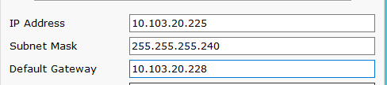

PC 10

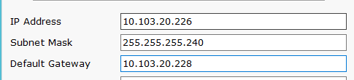

PC 11

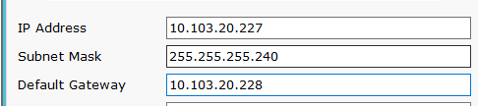

R1

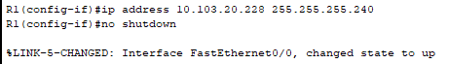

Network 5

R1



R3



Network 6

R2



R3



Network 7

R4



R3



Task 5. Статическая маршрутизация

Из R1 в Network 1, 2, 3 via R3

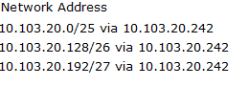



Из R2 в Network 1, 3, 4 via R3

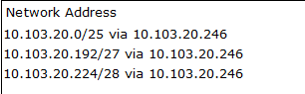

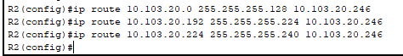

Из R4 в Network 2, 3, 4 via R3

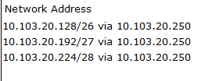



Из R3 в Network 1, 2, 4 via R4, R2, R1 respectively

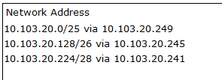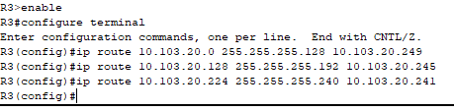

Task 6. Проверка установленного соединения

